Misie
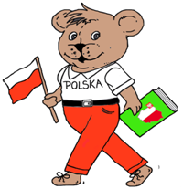
Jeszcze Polska nie zginęła,
Kiedy my żyjemy.
Co nam obca przemoc wzięła,
Szablą odbierzemy.
Marsz, marsz Dąbrowski,
Z ziemi włoskiej do Polski.
Za twoim przewodem
Złączym się z narodem.

Temat kompleksowy : Jestem Polakiem i Europejczykiem.
26- 30.04.2021

Cele:
- zapoznanie z mapą
- utrwalanie swojego imienia, nazwiska i adresu zamieszkania
- kształtowanie poczucia tożsamości narodowej
- rozwijanie współpracy w grupie
- rozwijanie ogólnej sprawności fizycznej
- rozwijanie umiejętności wypowiadania się na określony temat
- rozwijanie sprawności manualnej
- utrwalenie podstawowych figur geometrycznych
- kształtowanie polskiej tożsamości
- zapoznanie z symbolami narodowymi : flagą ,godłem
- rozwijanie słuchu muzycznego
- zapoznanie z hymnem narodowym
- kształtowanie pojęć matematycznych
- poznawanie opowieści o warszawskiej Syrence

